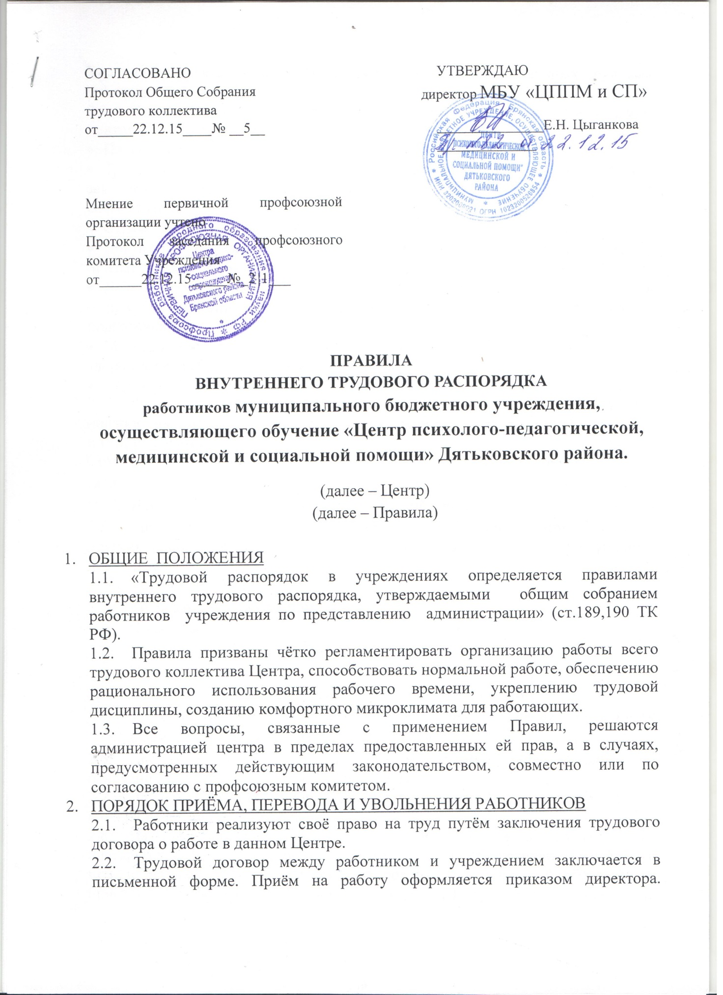

Условия контракта не могут быть хуже условий, гарантированных трудовым законодательством. Приказ объявляется работнику под расписку.

  - При приёме на работу (заключении трудового договора) администрация центра требует у поступающего следующие документы:
- Паспорт или иной документ, удостоверяющий личность;
- Трудовую книжку, за исключением случаев, когда трудовой договор заключается впервые или работник поступает на работу на условиях совместительства;
- Страховое свидетельство государственного пенсионного страхования;
- Документы воинского учёта – для военнообязанных и лиц, подлежащих призыву на военную службу;
- Документ об образовании, о квалификации или наличии специальных знаний – при поступлении на работу, требующую специальных или специальной подготовки;
- Медицинское заключение об отсутствии противопоказаний, по состоянию здоровья для работы в детском учреждении.
  - Лица, поступающие на работу по совместительству, вместо трудовой книжки предъявляют справку с места основной работы с указанием должности и графика работы.
Сотрудники – совместители, разряд ЕТС которых устанавливается в зависимости от стажа работы, представляют выписку из трудовой книжки, заверенную администрацией по месту основной работы.
  - При приёме работника или переводе его в установленном порядке на другую работу администрация обязана ознакомить его со следующими документами:
Уставом учреждения
Коллективным договором
Правилами внутреннего трудового распорядка
Должностными требованиями (инструкциями)
Приказами по охране труда и пожарной безопасности,
провести первичный инструктаж по охране труда с записью в «Журнале первичного инструктажа по охране труда и технике безопасности», а также проинформировать об условиях труда и его оплате.
  - Прекращение трудового договора может иметь место только по основаниям, предусмотренным законодательством (Ст. 77, 78,79, 80, 81)
  - На всех работников, проработавших свыше пяти дней, ведутся трудовые книжки в установленном порядке.
  - На каждого работника ведётся личное дело, которое состоит из личного листка по учёту кадров, описи личного дела, автобиографии, заявления о приёме на работу, копии приказа, ксерокопии документа об образовании, присвоении учёной степени, учёного звания, характеристики, документов по аттестации, представлении о назначении, освобождении, увольнении, переводе, направлении на учёбу. Личное дело и карточка Т-2 хранятся в Центре.
  - Перевод работников на другую работу производится только с их согласия, кроме случаев, когда закон допускает временный перевод без согласия работника: по производственной необходимости, для замещения временно отсутствующего работника и в связи с простоем, в т.ч. частичным (Ст. 74 ТК РФ)
  - В связи с изменениями в организации работы Центра и организации труда в Центре (изменения количества групп, учебного плана, режима работы, введение новых форм обучения и воспитания, экспериментальной работы и т.п.) допускается при продолжении работы в той же деятельности, специальности, квалификации, изменение существенных условий труда работника: системы и размера оплаты труда, льгот, режима работы, изменения объёма учебной нагрузки, в том числе установления или отмены неполного рабочего времени, установление или отмена дополнительных видов работы (совмещение профессий, а также изменение других существенных условий труда.
Работник должен быть поставлен в известность об изменении существенных условий его труда не позднее, чем за два месяца. Если прежние существенные условия труда не могут быть сохранены, а работник не согласен на продолжение работы в новых условиях, то трудовой договор прекращается по соответствующему законодательству ст.73 ТК РФ.
  - В соответствии с законодательством о труде работники, заключившие трудовой договор на определённый срок, не могут расторгнуть такой договор досрочно, кроме случаев, предусмотренных статьёй 81, 83,84 ТК РФ.
  - Увольнение в связи с сокращением штата или численности работников, либо по несоответствию занимаемой должности, допускается при условии невозможности перевода увольняемого работника, с его согласия на другую работу, и по получении предварительного согласия соответствующего выборного профсоюзного органа школы.
  - Увольнение за систематическое неисполнение трудовых обязанностей без уважительных причин (ст.81 ТК РФ), прогул или отсутствие на работе более четырёх часов в течение рабочего дня без уважительных причин (ст.81 ТК РФ); появление на работе в нетрезвом состоянии, а также состоянии наркотического или токсического опьянения (ст.81 п.б ТК РФ); совершение виновных действий работником, непосредственно обслуживающим денежные или товарные ценности, если эти действия дают основание для утраты доверия к нему со стороны администрации (ст.81 п.8 ТК РФ).
Также по согласованию с профсоюзным органом производится увольнение работника в случае неявки на работу в течение более четырёх месяцев подряд вследствие временной нетрудоспособности ( ст.81 п.а ТК РФ).
  - В день увольнения администрация центра производит с увольняемым работником полный денежный расчёт и выдаёт ему надлежаще оформленную трудовую книжку, а также документ о прохождении аттестации.
Запись о причине увольнения в трудовую книжку вносится в соответствии с формулировками законодательства и ссылкой на статью и пункт закона.
При увольнении по обстоятельствам, с которыми закон связывает предоставление льгот и преимуществ, запись в трудовую книжку вносится с указанием этих обстоятельств.
- ОБЯЗАННОСТИ РАБОТНИКОВ
3.1. Работники Центра обязаны:
а) работать честно и добросовестно, строго выполнять учебный режим, требования Устава и правил внутреннего трудового распорядка, соблюдать дисциплину труда: вовремя приходить на работу, соблюдать установленную продолжительность рабочего времени, своевременно и точно исполнять распоряжения администрации;
б) систематически, не реже одного раза в пять лет, повышать свою профессиональную квалификацию;
в) быть примером в поведении и выполнении морального долга как в Центре, так вне Центра;
г) полностью соблюдать требования по технике безопасности, производственной санитарии и пожарной безопасности, предусмотренные соответствующими правилами и инструкциями; обо всех случаях травматизма немедленно сообщать администрации;
д) беречь общественную собственность и воспитывать у учащихся бережное отношение к государственному имуществу;
е) ежегодно в установленные сроки проходить медицинские осмотры, флюорографию, сдавать анализы, установленные законом.
3.2. Содержать рабочее место, мебель, оборудование и приспособления в исправном и аккуратном состоянии, соблюдать чистоту в помещениях центра.
3.3. Соблюдать установленный порядок хранения материальных ценностей и документов.
3.4. Беречь имущество центра, бережно использовать материалы, рационально расходовать электроэнергию, тепло, воду.
3.5. Своевременно заполнять и аккуратно вести установленную документацию.
3.6. Круг конкретных функциональных обязанностей, которые каждый работник выполняет по своей должности, специальности и квалификации, определяется должностными инструкциями, утверждёнными директором центра на основании квалификационных характеристик, тарифно - квалификационных справочников и нормативных документов.
- ОБЯЗАННОСТИ АДМИНИСТРАЦИИ
Администрация центра обязана:
4.1. Организовать труд педагогов и других работников Центра так, чтобы каждый работал по своей специальности и квалификации, закрепить за каждым работником определённое рабочее место, своевременно знакомить с расписанием занятий и графиком работы, сообщать педагогическим работникам до ухода в отпуск их учебную нагрузку на следующий рабочий год.
  - Обеспечить здоровые и безопасные условия труда и учёбы, исправное состояние помещений, отопления, освещения, вентиляции, инвентаря и прочего оборудования, наличие необходимых в работе материалов.
  - Осуществлять контроль за качеством образовательного процесса путём посещения и разбора учебных занятий, соблюдением расписания занятий, выполнением образовательных программ, учебных планов, календарных учебных графиков.
  - Совершенствовать организацию труда, обеспечивать выполнение действующих условий оплаты. Выдавать заработную плату два раза в месяц в установленные сроки.
  - Принимать меры по обеспечению учебной трудовой дисциплины.
  - Соблюдать законодательство о труде, улучшать условия труда сотрудников и учащихся, обеспечивать надлежащее санитарно- техническое оборудование всех рабочих мест и мест отдыха, создавать условия труда, соответствующие правилам по охране труда, технике безопасности и санитарным правилам.
  - Постоянно контролировать знание и соблюдение работниками и учащимися всех требований и инструкций по технике безопасности, пожарной безопасности, санитарии и гигиене.
  - Принимать необходимые меры для профилактики травматизма, профессиональных и других заболеваний работников и учащихся.
  - Своевременно предоставлять отпуск всем работникам центра в соответствии с графиком отпусков, утверждённым директором с учётом мнения выборного органа первичной профсоюзной организации не позднее чем за две недели до наступления календарного года, компенсировать выходы на работу в установленный для данного работника выходной или праздничный день предоставлением другого дня отдыха или двойной оплатой труда, предоставлять отгулы за дежурства во внерабочее время (ст. 55 Закона «Об образовании»).
  - Обеспечивать систематическое повышение квалификации педагогическими и другими работниками центра.
- РАБОЧЕЕ ВРЕМЯ
  - Рабочее время – время, в течение которого работник в соответствии с правилами внутреннего трудового распорядка и условиями трудового договора должен исполнять трудовые обязанности, а также иные периоды времени, которые в соответствии с законодательством относятся к рабочему времени (Трудовой кодекс Российской Федерации).
Работодатель обязан вести учет времени, фактически отработанного каждым работником.
  - В Учреждении устанавливается:
- 5- дневная рабочая неделя с двумя выходными днями согласно графику работы;
  - Нормальная продолжительность рабочего времени не может превышать 40 часов в неделю (ст. 91 Трудового кодекса Российской Федерации).
Для педагогических работников Учреждения устанавливается сокращенная продолжительность рабочего времени не более 36 часов в неделю (ст. 333 Трудового кодекса Российской Федерации).
Конкретная продолжительность рабочего времени педагогических работников образовательного учреждения устанавливается в соответствии в постановлением Правительства Российской Федерации «О продолжительности рабочего времени (норме часов педагогической работы за ставку заработной платы) педагогических работников» от 24 декабря 2010 года № 2075:
36 часов – педагогам-психологам (20 часов – для выполнения коррекционно-развивающей, диагностической, просветительской, консультативной деятельности;
16 часов – для подготовки к индивидуальной и групповой консультативной, коррекционно-развивающей работе, обработки, анализа и обобщения полученных результатов, заполнения отчетной документации, повышения квалификации, которые учитываются при составлении графика работы, могут осуществляться как непосредственно в Учреждении, так и за его пределами по согласованию с директором Учреждения), социальным педагогам (п. 8.1. Положения об особенностях режима рабочего времени и времени отдыха педагогических и других работников образовательных учреждений, утв. Приказом Министерства образования и науки Российской Федерации от 27 марта 2006 года № 69); 20 часов –учителям-логопедам.
  - Все сотрудники Учреждения работают согласно графика работы, утвержденного директором.
  - Выполнение педагогической работы учителями-логопедами, учителями-дефектологами характеризуется наличием установленных норм времени только для выполнения педагогической работы, связанной с преподавательской работой. Выполнение другой части педагогической работы педагогическими работниками, ведущими преподавательскую работу, осуществляется в течение рабочего времени, которое не конкретизировано по количеству часов (п. 2.1. Положения об особенностях режима рабочего времени и времени отдыха педагогических и других работников образовательных учреждений, утв. Приказом Министерства образования и науки Российской Федерации от 27 марта 2006 года №69).
  - Нормируемая часть рабочего времени педагогических работников определяется в астрономических часах и включает проводимые занятия, консультации и т.д., независимо от их продолжительности, и короткие перерывы (перемены) между ними (п. 2.2. Положения об особенностях режима рабочего времени и времени отдыха педагогических и других работников образовательных учреждений, утв. Приказом Министерства образования и науки Российской Федерации от 27 марта 2006 года № 69).
Конкретная продолжительность индивидуальных и групповых занятий и перерывов между ними предусматривается Уставом Учреждения с учетом соответствующих санитарно-гигиенических правил и нормативов (СанПиН). Выполнение преподавательской работы регламентируется расписанием занятий.
  - Другая часть педагогической работы работников, ведущих преподавательскую работу, требующая затрат рабочего времени, которое не конкретизировано по количеству часов, вытекает из их должностных обязанностей, предусмотренных Уставом Учреждения, Правилами внутреннего трудового распорядка, тарифно-квалификационными характеристиками, должностными инструкциями и регулируется графиками и планами работы, в т.ч. личными планами педагога, и включает:
- выполнение обязанностей, связанных с участием в работе педагогических советов, методических объединений, планерок, общих собраний работников;
- организацию и проведение методической работы;
- время, непосредственно затрачиваемое на подготовку к занятиям, лекциям, собраниям, семинарам и т.д.;
- выполнение дополнительно возложенных на педагогических работников обязанностей с согласия работника, непосредственно связанных с образовательным процессом (п. 2.3.Положения об особенностях режима рабочего времени и времени отдыха педагогических и других работников образовательных учреждений, утв. Приказом Министерства образования и науки Российской Федерации от 27 марта 2006 года №69).
  - Работа в выходные и нерабочие праздничные дни запрещена. Привлечение отдельных работников Учреждения к работе в выходные и нерабочие праздничные дни допускается в исключительных случаях, предусмотренных законодательством с учетом мнения первичной профсоюзной организации по распоряжению директора (ст. 113 Трудового кодекса Российской Федерации).
Продолжительность рабочего дня или смены, непосредственно предшествующих нерабочему праздничному дню, уменьшается на один час (ст. 95 Трудового кодекса Российской Федерации).
Работа в выходной или нерабочий праздничный день оплачивается не менее чем в двойном размере или по желанию работника ему может быть предоставлен другой день отдыха (ст. 153 Трудового кодекса Российской Федерации).
Запрещается привлекать к работе в выходные и нерабочие праздничные дни беременных женщин (ст. 259 Трудового кодекса Российской Федерации).
  - Периоды отмены занятий для детей по причине неявки, санитарно-эпидемиологическим, климатическим и другим основаниям являются рабочим временем педагогических и других работников Учреждения.
  - В периоды отмены занятий педагогические работники привлекаются к методической работе, к организации социокультурных мероприятий, комплектованию учебных кабинетов (п. 4.6, 5.2 Положения об особенностях режима рабочего времени и времени отдыха педагогических и других работников образовательных учреждений, утв. Приказом Министерства образования и науки Российской Федерации от 27марта 2006 года №69).
  - Педагогическим работникам запрещается:
- изменять по своему усмотрению расписание занятий и графики работы;
- отменять, изменять продолжительность занятий и перерывов (перемен) между ними;
- удалять детей с занятий;
- пропускать заседания педсовета, методические учёбы, информационные, производственные совещания без уважительной причины;
- курить в помещениях Учреждения.
- ПООЩРЕНИЯ ЗА УСПЕХИ В РАБОТЕ
  - За образцовое выполнение трудовых обязанностей, новаторство в труде и другие достижения в работе, применяются следующие поощрения:
- Объявление благодарности
- Выдача премии
- Награждение ценным подарком
- Награждение Почётной грамотой
- Представление к званиям «Почётный работник общего образования», «Заслуженный учитель Российской Федерации», орденами и медалям РФ
Поощрения применяются администрацией совместно или по согласованию с соответствующим профсоюзным органом Центра.
Поощрения объявляются приказом директора и доводятся до сведения коллектива, запись о поощрении вносится в трудовую книжку работника.
- ОТВЕТСТВЕННОСТЬ ЗА НАРУШЕНИЕ ТРУДОВОЙ ДИСЦИПЛИНЫ
  - Невыполнение трудовой дисциплины, т.е. неисполнение или ненадлежащее исполнение по вине работника возложенных на него трудовых обязанностей влечёт за собой наложение дисциплинарного взыскания или применение мер общественного воздействия (ст.192 ТК РФ)
А) замечание
Б) выговор
В) увольнение по соответствующим основаниям (ст.56 Закона «Об образовании)
7.2. Наложение дисциплинарного взыскания производится администрацией в пределах предоставленных ей прав. За каждое нарушение может быть наложено только одно дисциплинарное взыскание.
7.3. До применения взыскания от нарушителя трудовой дисциплины требуются объяснения в письменной форме. Отказ от дачи письменного объяснения не препятствует применению взыскания.
Дисциплинарное расследование нарушений педагогическим работником норм профессионального поведения и (или) Устава Центра может быть проведено только по поступившей на него жалобе, поданной в письменной форме. Копия жалобы должна быть вручена педагогическому работнику. Ход дисциплинарного расследования и принятые по его результатам решения могут быть преданы гласности только с согласия заинтересованного работника, за исключением случаев, предусмотренных законом (запрещение педагогической деятельности, защита интересов учащихся) (ст.55 п.2,3 Закон РФ «Об образовании»)
  - Взыскание применяется не позднее одного месяца со дня обнаружения нарушений трудовой дисциплины, не считая времени болезни и отпуска работника. Взыскание не может быть применено позднее шести месяцев со дня нарушения трудовой дисциплины.
  - Взыскание объявляется приказом по Центру. Приказ должен содержать указание на конкретное нарушение трудовой дисциплины, за которое налагается данное взыскание, мотивы применения взыскания. Приказ объявляется работнику под расписку в трёхдневный срок со дня подписания.
  - Взыскание автоматически снимается, и работник считается не подвергшимся взысканию, если в течение года не будет подвергнут новому дисциплинарному взысканию. Директор центра вправе снять взыскание досрочно по ходатайству непосредственного руководителя или трудового коллектива, если подвергнутый дисциплинарному взысканию не совершил нового проступка и проявил себя как добросовестный работник (ст.194 ТК РФ).
  - Увольнение в качестве дисциплинарного взыскания применяется за систематическое неисполнение работником без уважительных причин обязанностей, возложенных на него трудовым договором (Уставом центра и Правилами внутреннего трудового распорядка), если уже применялись меры дисциплинарного или общественного воздействия, за прогул (в том числе за отсутствие на работе более четырёх часов в течение рабочего дня) без уважительных причин, а также появление на работе в нетрезвом состоянии, а также состоянии наркотического или токсического опьянения.
  - В соответствии с действующим законодательством о труде, педагогические работники могут быть уволены за совершение аморального проступка, не совместимого с дальнейшим выполнением воспитательных функций (ст.81 п.8 ТК РФ).
К аморальным проступкам могут быть отнесены рукоприкладство по отношению к учащимся, нецензурные выражения, нарушение общественного порядка, в т.ч. и не по месту работы, другие нарушения норм морали, явно не соответствующие общественному положению педагога.

